Manual de uso do MobiLog
  - Orientações de operação para a equipe do Mundo SENAI
Apresentação com TV, notebook, três smartphones e uma peça pronta
Este manual orienta o acesso à ferramenta, o registro das atividades e a apresentação ao público. O notebook exibe o aplicativo na TV; três marceneiros registram as etapas da marcenaria; os alunos conduzem Logística, Qualidade e a explicação do processo.
A peça estará pronta. Durante a apresentação, a equipe simula os registros do percurso de fabricação em um ambiente de treinamento. O móvel exposto ajuda o público a reconhecer o resultado de cada etapa. Não é necessário fabricar outra peça durante a visita.

O que cada participante deve aprender
- Localizar o pedido, a etapa atual e a pessoa responsável.
- Iniciar a atividade, conferir o checklist e registrar a conclusão.
- Aguardar a confirmação antes de liberar o próximo setor.
- Explicar como os registros ajudam a planejar materiais e entregar o móvel.

Leitura por participante
Participante | Páginas principais
Docentes | 2 e 3 para preparar o estande; 10 a 12 para apoio e ensaio.
Marceneiros | 4 e 5 para usar o aplicativo; 6 e 7 para a própria função.
Alunos de Logística e Qualidade | 4, 5, 7 e 8 para operar o notebook.
Alunos apresentadores | 2 e 9 para conduzir a demonstração. Todos consultam a página 12.

Preparação dos participantes até 26 de outubro de 2026. A data e o horário do evento serão preenchidos pela equipe docente.
Material de orientação do projeto MobiLog. Os nomes de comandos foram conferidos na edição R01 da ferramenta. A demonstração entre aparelhos depende de o ambiente em nuvem estar publicado e liberado pelo responsável técnico.

Organização do estande
A TV reproduz a tela do notebook. Os smartphones usam o mesmo endereço do MobiLog e a mesma equipe de treinamento, com um acesso por pessoa.
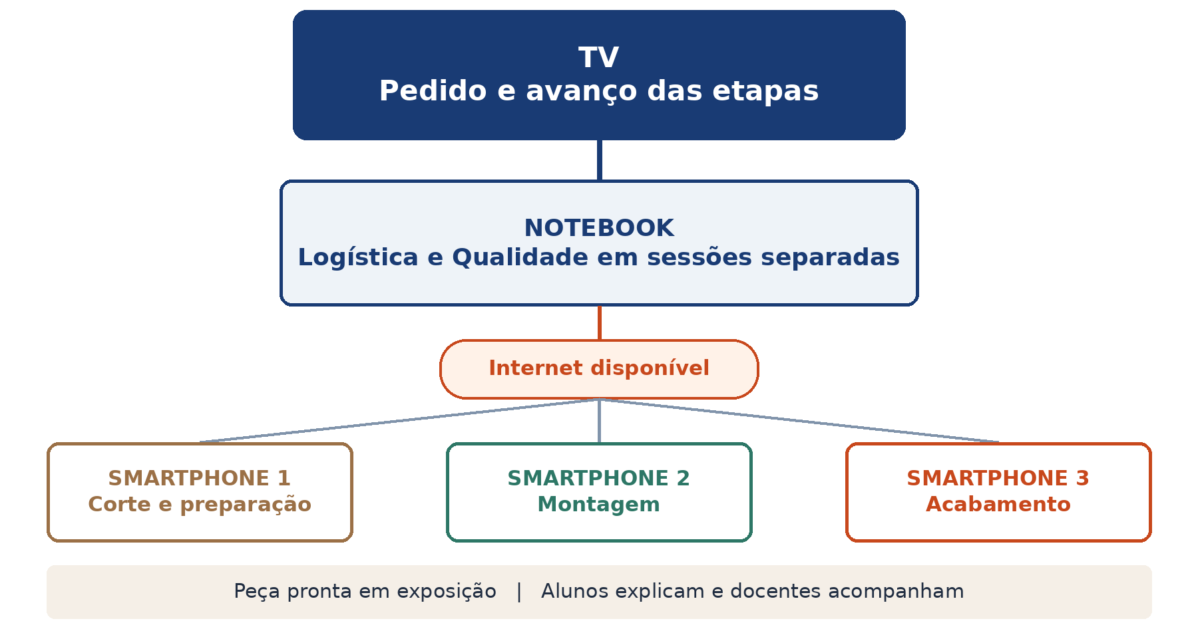
Organização sugerida dos equipamentos e das funções. O desenho não representa medidas do espaço.
Recurso ou pessoa | Uso na apresentação
TV e notebook | Um aluno opera Logística; outro usa Qualidade em uma sessão separada do navegador.
Marceneiro 1 com smartphone | Corte e Preparação. São duas etapas consecutivas.
Marceneiro 2 com smartphone | Montagem.
Marceneiro 3 com smartphone | Acabamento.
Alunos apresentadores | Receber visitantes, apontar a peça e explicar a atualização exibida na TV.
Docente responsável | Preparar acessos, orientar o ensaio e resolver trocas de responsável.

Peça pronta em exposição: posicione o móvel para que o público identifique suas partes. Os marceneiros podem apontar peças, bordas, fixações e acabamento enquanto explicam as etapas já realizadas.
Os visitantes acompanham a apresentação. A equipe do estande realiza os registros com seus próprios acessos.

Preparação feita pelo docente
Conclua esta preparação antes do atendimento ao público. Os participantes precisam entrar e testar suas funções durante o ensaio.

Equipe e acessos
1. Solicite ao responsável técnico a publicação do aplicativo e o endereço definitivo. A demonstração local isolada não atualiza os três smartphones.
2. Crie uma equipe Mundo SENAI Treinamento. Mantenha a identificação de treinamento e desmarque a inclusão de pedidos fictícios para mostrar somente as rodadas criadas pela turma.
3. Em Equipe, cadastre ou aprove os cinco acessos operacionais: Logística, Corte e preparação, Montagem, Acabamento e Qualidade. Mantenha seu acesso de instrutor separado.
4. Cada pessoa entra com a própria conta e troca a senha inicial, se solicitada. Confira se todos abriram a mesma equipe.

Duas funções no mesmo notebook
1. Abra uma janela normal do navegador e entre com o aluno de Logística. Essa é a sessão A.
2. Abra uma janela privativa ou um segundo navegador já disponível no notebook e entre com o aluno de Qualidade. Essa é a sessão B. Faça isso antes da apresentação.
3. Confirme que cada janela mostra o nome e a função corretos. Duas abas comuns da mesma sessão compartilham o login; use as sessões separadas.
4. Mantenha a sessão A na TV. Na etapa de Qualidade, mostre a sessão B; depois volte à sessão A para Embalagem e Entrega. No Windows, Alt + Tab ajuda a alternar janelas.
A janela privativa mantém a sessão enquanto estiver aberta. Se ela for fechada, entre novamente antes da próxima rodada. Nenhuma instalação adicional é necessária para essa organização.

Notebook e TV
Conecte o notebook à TV por HDMI, se disponível, e selecione a entrada correta. No Windows, use Win + P > Duplicar. Abra a sessão A e ajuste o zoom para o público ler o pedido. Faça os logins antes de exibir a tela. A TV só exibe a imagem; quem atualiza o sistema é o aplicativo conectado.

Entrar e reconhecer a tela
A interface se adapta ao notebook e ao smartphone. Os nomes de pedido, equipe, pessoa e etapa ajudam a conferir se você está no lugar certo.
1. Abra o endereço fornecido pelo docente. Entre com seu e-mail de acesso e sua senha.
2. Se receber uma senha inicial, defina sua senha pessoal. A ferramenta pede pelo menos 10 caracteres, com letras e números.
3. Confira seu nome e a equipe. Se estiver aguardando liberação, avise o docente.
4. No smartphone, abra Atividades ou App do marceneiro. Selecione o pedido combinado no ensaio.
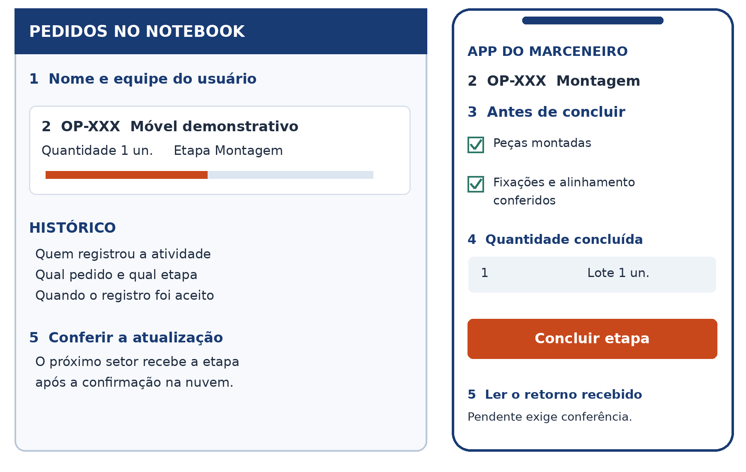
Esquema de leitura baseado nos comandos da edição R01. OP-XXX é um identificador ilustrativo. A posição dos elementos varia conforme a tela.
1 Identifique a conta. 2 Confira pedido e etapa. 3 Leia o checklist. 4 Confira a quantidade. 5 Leia o retorno e acompanhe a atualização.
A instalação na tela inicial do smartphone é opcional. O uso pelo navegador já permite participar da apresentação.

Registrar uma atividade
Use esta sequência em todas as etapas. Para o evento, a proposta é um pedido de uma unidade, representando a peça exposta.
1. Localize o pedido e confirme o identificador anunciado pelo aluno apresentador.
2. Confira a etapa atual e a quantidade do lote. Se a etapa anterior não terminou, aguarde.
3. Toque Iniciar seguido do nome da etapa, como Iniciar montagem. Se um exemplo já estiver em andamento e sem pessoa, use Assumir atividade.
4. Explique o trabalho correspondente e faça a conferência orientada para a simulação. Marque os dois itens de Antes de concluir.
5. Em Quantidade concluída, confira o lote inteiro. Para a proposta do evento, o valor é 1.
6. Toque Concluir etapa. Na Qualidade, o botão é Aprovar qualidade; na Entrega, Confirmar entrega.
7. Leia a mensagem. O apresentador confere na TV se a etapa seguinte foi liberada. O histórico identifica quem registrou.

O que os comandos fazem
Comando ou situação | Como interpretar
Iniciar a etapa | Registra o início e vincula a atividade à conta da pessoa.
Assumir atividade | Identifica quem vai continuar uma atividade de exemplo já aberta e sem pessoa.
Registrar pausa | Interrompe a atividade com um motivo; a próxima etapa continua bloqueada.
Retomar atividade | Continua uma etapa pausada. Depois confira o checklist e conclua.
Registro pendente | A tentativa está no aparelho e ainda depende da confirmação na nuvem.

Se o botão não liberar: confira o checklist completo, a quantidade total, a função da sua conta e a pessoa que assumiu a etapa. Uma atividade assumida por outro integrante exige revisão do docente.
O avanço de 100% representa as oito etapas concluídas. O percentual não mede o tempo de fabricação.

Corte e preparação antes da montagem
As ações abaixo representam o percurso da peça pronta. Cada marceneiro explica sua parte e registra com a própria conta.

Corte e Preparação do marceneiro 1
Função cadastrada: Corte e preparação. Equipamento: smartphone 1. Aguarde a conclusão de Planejamento pelo aluno de Logística.
1. Abra o pedido em Atividades e toque Iniciar corte.
2. Aponte na peça onde o corte e a identificação das partes foram importantes. Confira Peças identificadas e Medidas conferidas.
3. Confira a quantidade e toque Concluir etapa. Aguarde a confirmação.
4. A etapa seguinte ainda pertence ao seu setor. Abra Preparação e toque Iniciar preparação.
5. Confira Peças preparadas e Conferência final realizada. Confirme a quantidade e conclua. A próxima etapa será Montagem.
Fala sugerida: “Eu registro o corte e a preparação. Depois dessas conferências, o sistema libera a montagem para o próximo profissional.”

Montagem do marceneiro 2
Função cadastrada: Montagem. Equipamento: smartphone 2. Aguarde as duas confirmações do marceneiro 1.
1. Abra o mesmo pedido e toque Iniciar montagem.
2. Mostre no móvel como as partes foram unidas. Confira Peças montadas e Fixações e alinhamento conferidos.
3. Confira a quantidade, toque Concluir etapa e aguarde o retorno. O aplicativo libera Acabamento.
Fala sugerida: “Aqui eu confiro a montagem. Meu registro identifica quem concluiu essa etapa e permite que o acabamento continue.”

Passagem para o próximo profissional
Depois de cada confirmação, anuncie o pedido e a etapa liberada. O colega confere a tela antes de iniciar. Uma segunda pressão no botão não substitui a espera pelo retorno do sistema.

Acabamento e Qualidade
O marceneiro 3 registra o acabamento pelo smartphone. Em seguida, um aluno usa a sessão de Qualidade no notebook.

Acabamento do marceneiro 3
Função cadastrada: Acabamento. Equipamento: smartphone 3. Aguarde a conclusão de Montagem.
1. Abra o pedido e toque Iniciar acabamento.
2. Mostre o resultado do acabamento na peça pronta. Confira Acabamento realizado e Condições de secagem conferidas conforme a atividade didática.
3. Confira a quantidade, toque Concluir etapa e aguarde a liberação de Qualidade.
Fala sugerida: “O acabamento já foi realizado nesta peça. Na simulação, eu registro sua conclusão e encaminho o móvel para a conferência da qualidade.”

Aluno de Qualidade
Função cadastrada: Qualidade. Equipamento: notebook na sessão B. O apresentador alterna para essa janela depois que o acabamento for aceito.
1. Confira seu nome, a equipe e o pedido. Toque Iniciar qualidade.
2. Aponte os critérios de conferência no móvel exposto. Confira Medidas e acabamento aprovados e Integridade e estabilidade conferidas na simulação orientada.
3. Confira a quantidade e toque Aprovar qualidade. Aguarde a confirmação.
4. Avise o aluno de Logística e volte à sessão A do notebook para Embalagem e Entrega.
Fala sugerida: “A Qualidade confere o móvel antes da liberação para entrega. Se houver uma falha, o processo precisa de correção.”

Demonstração opcional de retrabalho
Em uma rodada combinada com o docente, use Solicitar retrabalho, informe o motivo e toque Confirmar registro. O pedido volta ao Acabamento e exige nova inspeção. Combine a correção simulada com o marceneiro 3 e repita as etapas liberadas. Os registros anteriores ficam no histórico.

Operação da Logística no notebook
O aluno de Logística usa a sessão A. Ele prepara o pedido, acompanha os materiais e conclui Embalagem e Entrega depois da Qualidade.

Cadastrar o pedido da rodada
1. Abra Pedidos > Novo pedido. No nome, use Móvel demonstrativo Mundo SENAI Rodada 01; aumente o número nas próximas rodadas.
2. Informe o destino fictício Estande Mundo SENAI, selecione o tipo correspondente à peça e a quantidade 1. Defina o prazo combinado com o docente.
3. Na observação, escreva Simulação didática com peça pronta em exposição. Confira e ajuste os materiais previstos com os marceneiros.
4. Toque Criar pedido e anote o identificador gerado. Esse é o pedido que todos devem acompanhar.

Concluir Planejamento
Abra o pedido em Atividades. Toque Iniciar planejamento, confira Projeto e pedido aprovados e Lista de materiais conferida, confirme a quantidade e toque Concluir etapa. O sistema reserva os materiais e libera Corte.
Informação em Materiais | Significado
Saldo físico | Quantidade registrada no estoque.
Reservado | Quantidade comprometida e ainda não consumida.
Disponível | Saldo físico menos reservado.

Corte consome MDF ou madeira; Preparação consome fita; Montagem consome parafusos e dobradiças. Os valores da receita são didáticos. O docente deve prever saldo para todas as rodadas.
Enquanto a marcenaria atua, volte a Pedidos, abra o pedido e mostre Jornada do pedido na TV para acompanhar as mudanças.

Depois da aprovação da Qualidade
Na sessão A, inicie Embalagem. Confira Móvel protegido e identificado e Volumes e destino conferidos; conclua. Depois inicie Entrega, confira Expedição conferida e Recebimento confirmado e toque Confirmar entrega. No evento, essas ações representam a entrega simulada no estande.
Mostre Entregue, o progresso de 100% e o Histórico. Em Pedidos > Exportar, é possível gerar o CSV. Cópia JSON guarda o estado confirmado da equipe.

Roteiro da apresentação ao público
Proposta de oito minutos por grupo de visitantes. Ajuste as falas ao ritmo da equipe e aguarde cada confirmação antes de prosseguir.
Abertura do aluno apresentador: “Este é o MobiLog. Vamos mostrar como a Logística acompanha a fabricação de um móvel. A peça já está pronta e vamos simular seu percurso, com os profissionais registrando as etapas pelo celular.”
Tempo | Quem atua | Ação e resultado a mostrar
0 a 1 min | Aluno apresentador | Aponta TV, smartphones e peça; explica o objetivo e anuncia o pedido.
1 a 2 min | Aluno de Logística | Abre o pedido da rodada, conclui Planejamento e mostra a liberação de Corte.
2 a 3 min | Marceneiro 1 | Confirma Corte e Preparação; aponta as partes correspondentes na peça.
3 a 4 min | Marceneiro 2 | Confirma Montagem; o apresentador mostra a mudança na TV.
4 a 5 min | Marceneiro 3 | Confirma Acabamento e encaminha para Qualidade.
5 a 6 min | Aluno de Qualidade | Na sessão B, faz a conferência didática e usa Aprovar qualidade.
6 a 7 min | Aluno de Logística | Volta à sessão A e confirma Embalagem e Entrega.
7 a 8 min | Alunos apresentadores | Mostram Entregue e Histórico; explicam autoria, materiais e próximos passos.

Durante a atualização
Depois do toque no smartphone, o apresentador diz: “A confirmação precisa chegar ao sistema para liberar a próxima atividade.” Mostre a mudança na TV quando ela aparecer. Se necessário, abra novamente o pedido. A consulta de apoio ocorre a cada seis segundos com o aplicativo visível e depende da conexão.

Encerramento e pergunta ao visitante
“Agora conseguimos identificar o andamento, a pessoa responsável e os materiais. Isso ajuda a organizar a produção e a entrega. O que aconteceria se a montagem começasse sem as peças preparadas?”
No roteiro de oito minutos, use o pedido já cadastrado antes da chegada dos visitantes. O cadastro completo pode ser mostrado no treinamento ou em uma visita mais longa.

Resolver problemas e repetir a rodada
O docente acompanha as exceções. Os alunos leem o retorno da ferramenta antes de tentar outra operação.
Situação | O que fazer
A etapa não aparece | Confira equipe e pedido. Aguarde a conclusão da etapa anterior e abra Atividades novamente.
O botão não libera | Confira os dois itens do checklist, a quantidade inteira, a função e o responsável atribuído.
A atividade está com outra pessoa | Em seu acesso de instrutor, o docente abre o pedido e usa Responsável pela etapa atual para reatribuir a alguém da mesma função.
Faltam materiais | A Logística confere Materiais. Quando houver recebimento didático autorizado, usa Receber com quantidade e referência.
É preciso interromper | Use Registrar pausa, escreva o motivo e confirme. Depois use Retomar atividade.
Uma tentativa foi recusada | Abra Registros neste aparelho, leia o motivo e peça orientação. Descarte a tentativa inválida antes de criar outra corrigida.
O celular perdeu a conexão | A tentativa pode ficar pendente. Mantenha o aplicativo aberto ao reconectar e confira Sincronizar registros. A próxima etapa depende da aceitação.

Se a internet não voltar durante a visita
O apresentador explica a situação. No notebook, abra o arquivo MobiLog-Demonstracao.html preparado pelo docente e continue a explicação em uma simulação local. Diga que os dados desse arquivo ficam naquele navegador. Essa alternativa não demonstra atualização entre smartphones.

Receber o próximo grupo de visitantes
1. Guarde o pedido finalizado e o histórico. Para outra rodada, a Logística cria um novo pedido demonstrativo com numeração no nome.
2. Confira o saldo para a próxima simulação. O sistema registra reserva e consumo a cada pedido; a mesma peça física continua sendo o apoio visual.
3. Anuncie o novo identificador. Todos selecionam o novo pedido em cada aparelho, mesmo que Atividades já esteja aberta. Retorne à sessão A na TV. A equipe em nuvem não tem botão de reinício.
Não limpe os dados do navegador com tentativas pendentes. O envio com o aplicativo fechado não é garantido.

Treinamento e conferência do docente
O objetivo é que a equipe complete o fluxo, explique o que fez e saiba agir quando uma confirmação não chegar. Conclua a preparação dos participantes até 26 de outubro.
Ensaio sugerido | Atividade | Como conferir
Primeiro contato  30 minutos | Acessos, funções, tela e uma etapa por participante. | Cada pessoa encontra o pedido, explica sua função e confirma com seu acesso.
Fluxo integrado  45 minutos | As oito etapas com TV, notebook, três smartphones e peça. Incluir uma pausa. | Próximo setor inicia somente após a liberação. Responsáveis aparecem no histórico.
Apresentação  20 minutos | Executar o roteiro de oito minutos e trocar a equipe de alunos narradores. | Outro docente ou colega acompanha como visitante e faz uma pergunta.

Conferência antes de abrir o estande
[ ] TV mostra o pedido e os textos são legíveis para o público.
[ ] Notebook está alimentado e os três smartphones têm carga e acesso à rede.
[ ] Sessões A e B estão abertas com contas e funções diferentes, na mesma equipe.
[ ] Os três marceneiros localizaram o pedido no aplicativo.
[ ] Um teste de smartphone atualizou o painel do notebook.
[ ] A peça e o pedido demonstrativo foram conferidos com os marceneiros.
[ ] Há saldo de materiais para as rodadas previstas.
[ ] Uma apresentação completa chegou a Entregue e 100%.
[ ] O arquivo local está disponível no notebook para apoio.
[ ] Cada participante conhece sua fala e o momento de atuar.
Aprendizagem individual: peça que cada aluno mostre a etapa, explique a liberação seguinte e localize o registro no histórico. Os alunos sem função de registro podem atuar na apresentação e na conferência; faça rodízio nos ensaios.
Encerramento do turno: confira pendências, exporte CSV e Cópia JSON quando necessário e encerre as contas dos aparelhos compartilhados.

Ficha de operação do estande
Preencha com a equipe antes do evento. Esta folha pode ficar junto ao notebook para consulta rápida.
Data e horário do evento __________________________________________________
Endereço do aplicativo ___________________________________________________
Equipe no MobiLog ______________________________________________________
Peça em exposição _______________________________________________________
Função | Nome do participante | Equipamento
Docente responsável | ________________________________ | Apoio e preparação
Logística | ________________________________ | Notebook sessão A
Qualidade | ________________________________ | Notebook sessão B
Marceneiro 1 Corte e preparação | ________________________________ | Smartphone 1
Marceneiro 2 Montagem | ________________________________ | Smartphone 2
Marceneiro 3 Acabamento | ________________________________ | Smartphone 3
Aluno apresentador | ________________________________ | TV e peça exposta
Aluno apoio e recepção | ________________________________ | Organização dos visitantes

Sequência rápida
Logística: Planejamento. Marceneiro 1: Corte e Preparação. Marceneiro 2: Montagem. Marceneiro 3: Acabamento. Aluno de Qualidade: aprovação. Logística: Embalagem e Entrega.
Em cada etapa: conferir pedido > iniciar > conferir checklist > conferir quantidade > confirmar > aguardar o retorno > mostrar o próximo setor.
Rodada | Pedido | Chegou a Entregue | Observação para o próximo grupo
01 | ____________ | [ ] Sim [ ] Não | ____________________________
02 | ____________ | [ ] Sim [ ] Não | ____________________________
03 | ____________ | [ ] Sim [ ] Não | ____________________________

Registre somente nomes, função e evidências de operação. As senhas são individuais e não devem ser anotadas nesta folha.

